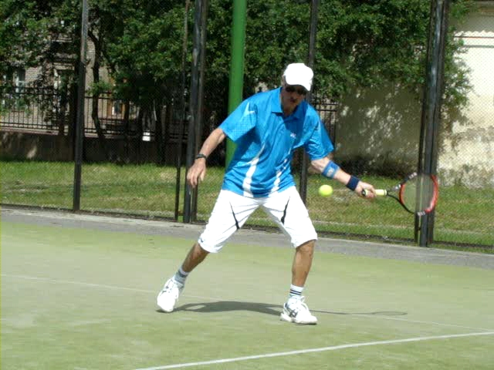
Федерера
Молодцова
Надаля
Габриэля
Место удара по мячу ракеткой при форхэнде:

